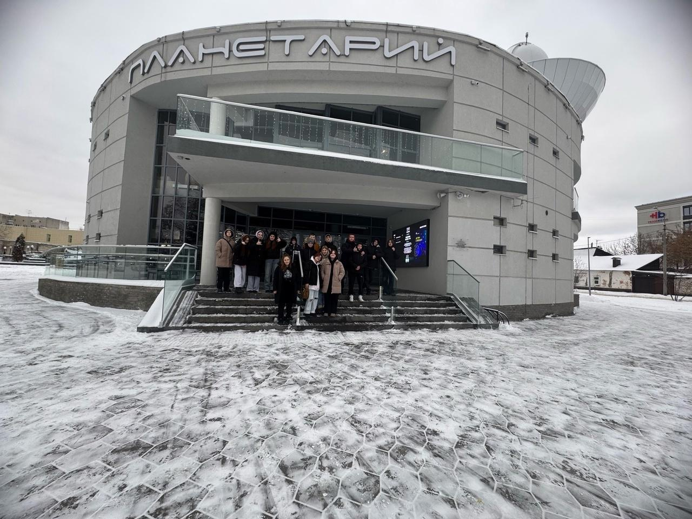

Обучающиеся МБОУ Большемурашкинская СШ совершили увлекательную поездку в нижегородский Планетарий им. Гречко, по Пушкинской Карте 🪐✨

✅В сопровождении опытных ведущих ребята погрузились в захватывающую экскурсию. Они узнали, с чего началась космическая эра, вспомнили о величайших достижениях советской и российской космонавтики, а также побывали внутри настоящего космического корабля! 🚀🏅

✅Ребята освежили свои знания о первых советских космонавтах и их смелых достижениях, а в завершение программы отправились в потрясающее путешествие среди звёзд и планет: узнали много интересного о Луне: как она влияет на приливы и отливы на Земле, о её фазах , а так же поговорили о Солнце и других звёздах.

✅Таким образом, ребята не только получили знания, но и вдохновились космическими загадками, которые ещё предстоит разгадать! 🌠✨

✅Такое мероприятие не только расширяет горизонты знаний, но и дарит позитивные эмоции!

